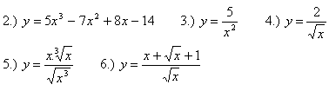**derivacia-funkcie-4zDerivujte a upravte funkcie:**

derivacia-funkcie-5z

derivacia-funkcie-3z

**derivacia-funkcie-4zDerivujte a upravte funkcie:**

derivacia-funkcie-5z

derivacia-funkcie-3z

**derivacia-funkcie-4zDerivujte a upravte funkcie:**

derivacia-funkcie-5z

derivacia-funkcie-3z

**derivacia-funkcie-4zDerivujte a upravte funkcie:**

derivacia-funkcie-5z

derivacia-funkcie-3z